微生物学講義ノート １１．薬剤耐性菌
平成21年 小林正伸

学習目標をきちんと理解する。（講義の最後には確認する）
事例１
①MRSAがなぜ院内感染起因菌として問題になるのか？
②どのような感染経路が考えられるのか？
③どのように感染を予防するのか？
④黄色ブドウ球菌とMRSAで病原性に違いはあるのか？消毒薬感受性に差はあるのか？
MRSA
ＭＲＳＡ院内感染の特色
１）ＭＲＳＡに汚染された器物・手指を介した接触感染
２）ＭＲＳＡを含んだ飛沫を吸い込むことで起きる飛沫感染
３）治療器具（各種カテ－テル等）を介した感染
感染源
１）ＭＲＳＡ感染患者
２）医療従事者（健康者は感染していても自覚症状はない）
３）院内環境（ゴミや埃に付着して空中に舞うなど）
ＭＲＳＡ院内感染は、通常は大学病院など大規模な病院に多発する。その理由は
１）長期入院で感染する機会が高い
２）高度医療（各種の化学療法等）
３）免疫力の低下した患者が多い
消毒剤耐性MRSAの出現
１９８４年にオ－ストラリアで、塩化ベンザルコニウムに耐性を獲得したＭＲＳＡが報
告されたことから、俄かに消毒剤耐性を獲得したＭＲＳＡの存在がクロ－ズ・アップさ
れ将来それが蔓延することが危惧されていたが、現在ではその危惧が現実のものとして
消毒剤耐性を獲得したＭＲＳＡが院内感染の主流を占めている。
最近の知見では、
１）臨床分離されたＭＲＳＡの約６０％が消毒剤耐性遺伝子を保有
２）その内の約２０％では実際に消毒剤が無効（風間仁、その他、第７１回日本細菌学
会総会、１９９８年）。
３）消毒剤耐性は消毒剤の化学構造、分子量に関係なく各種消毒剤に交差耐性を示す。

事例２
①VREがなぜ院内感染起因菌として問題になるのか？
②どのような感染経路が考えられるのか？
③どのようなことに注意すべきか？

VRE
VRE保菌者の多くはVREが腸管に長期間定着していることが多く、また、VREが糞便中に高濃度に含まれる場合も多い。又、VREは無症状の保菌患者の尿からも分離されることも多い。このためVRE保菌患者の便又は尿（特に便）からVREが断続的に長期にわたり排出される事態が生ずる。VREが保菌者などから排出されているにもかかわらず、発見や院内感染防止対策が遅れた場合、院内環境が広範囲に汚染される危険性が高い。
VREに対する院内感染対策
VREに対する院内感染対策の基本は早期発見、院内での広がりの監視、接触者や介護者への伝播の防止（ディスポーザブルのグローブの使用や手指の消毒、手洗いの励行）、適切な汚物処理による院内環境汚染防止、トイレの消毒などを通じての、他の重症患者等への感染拡大の防止である。
VREが臨床検査材料から分離された時、最初に行うべきこと
１）当該患者あるいは同室の患者の便中のVREの存在を調べ、VREを含む便などを介して
環境汚染が広がらないようにすることである。
２）必要に応じて、職員や患者家族の糞便検査を行う。
３）一般的な院内感染防止対策はMRSA院内感染対策を基準とし、糞便、尿の処理などに
注意しつつ、施設の状況に応じた拡散防止対策を実施する。

国内で問題となっている主な院内感染症起因菌
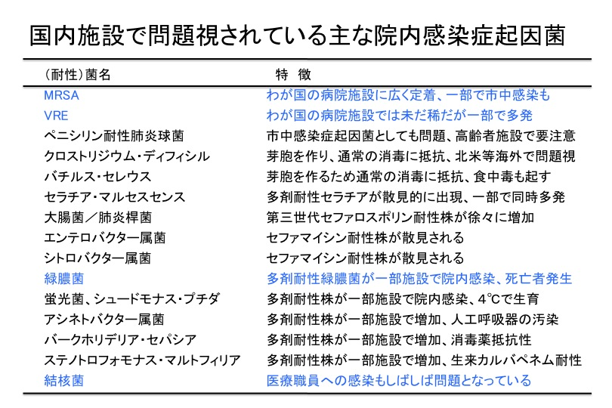

多剤耐性緑膿菌
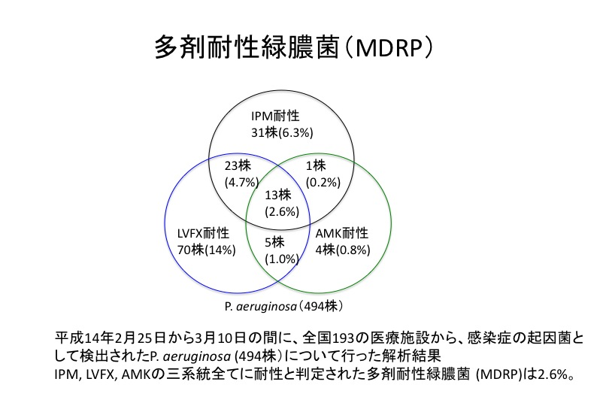

MRSAとMDRPの違い（耐性獲得機序の違い）
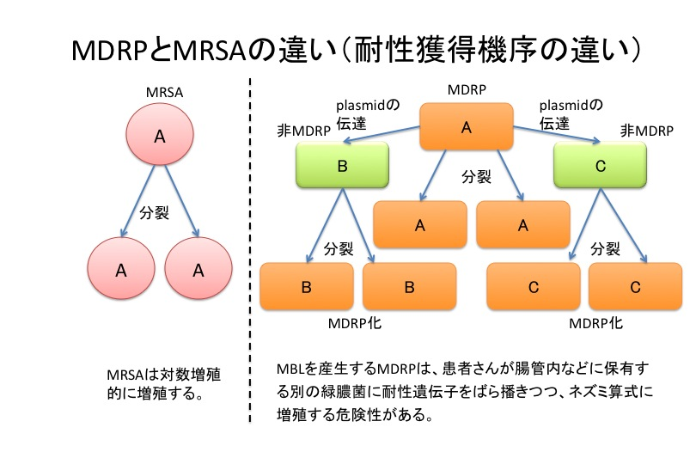
つまり、多剤耐性緑膿菌は薬剤感受性の緑膿菌をプラスミドを感染させることで多剤耐性
に変換できる。（朱に交われば赤くなる）
練習問題
１．院内感染の予防で誤っているものはどれか？
１）浸出液は感染源と考える。
２）複数の患者の創傷処置を行う時は患者ごとに手袋を換える。
３）滅菌手袋を着用して浸出液に触れた場合には手洗いは不要である。
４）飛沫感染をする場合がある時には個室に隔離する。

２．日和見感染の原因として重要でないものはどれか？
１）エンテロウイルスの感染
２）緑膿菌の感染
３）免疫抑制療法
４）抗生剤の長期間投与

３．薬剤耐性菌について誤った記述はどれか？
１）MMRSAは通常の黄色ブドウ球菌に比較して感染力が強い。
２）MRSA感染の感染経路はほとんど接触感染なので汚染した場合の洗浄・消毒が重要。
３）MRSAは消毒剤に対して抵抗性を示す。
４）ウイルスにも抗ウイルス薬耐性ウイルスが出現している。

